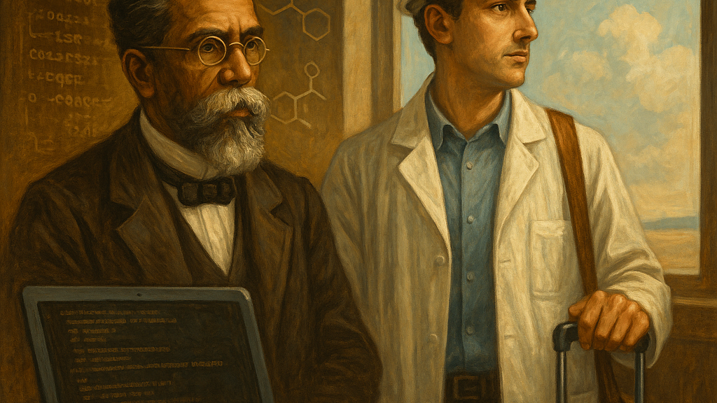

Criatividade para se pensar um pouco mais.

**Do engenho ao exílio: a ironia da engenharia nacional**

**[[](https://www.linkedin.com/in/chmulato/)](https://www.linkedin.com/in/chmulato/)**

**[Christian Mulato](https://www.linkedin.com/in/chmulato/)**

Desenvolvedor Java Sênior | Especialista em Back-end | Jakarta, Spring Boot, REST APIs, Docker | Engenheiro Químico

15 de maio de 2025

No Brasil, não é raro que o investimento produza o oposto do esperado. Veja-se o engenheiro: criatura formada com custos públicos e particulares, talhada para construir, otimizar, resolver. Forma-se, e logo descobre que a engenharia por aqui esbarra não em falta de talento, mas em excesso de tributos. A indústria, que deveria ser campo de criação, torna-se labirinto fiscal, onde até a inovação paga pedágio.

É curioso — ou trágico — que um país tão disposto a formar engenheiros seja tão relutante em empregá-los. A carga tributária, complexa e elevada, engessa a produção, desestimula investimentos e transforma fábricas em ruínas modernas. E como toda equação tem seu resultado, o engenheiro, cansado de esperar, embarca. Leva consigo o saber, o diploma e o futuro que aqui não coube. Fica o Brasil com a conta — e sem o engenheiro.

E então, após a partida, surgem os discursos inflamados: “a fuga de cérebros!”, dizem os mesmos que enterraram a ciência em burocracia, cortaram bolsas de pesquisa e taxaram o investimento como se fosse pecado. Que espanto há, afinal, quando o jovem — formado entre impostos e promessas — decide voar por conta própria? Machadiano que sou, vejo nessa indignação tardia não uma tragédia, mas um capítulo previsível do velho romance nacional: formar para exportar, lamentar para eximir-se.

A situação lembra uma peça mal encenada, onde todos conhecem o desfecho, mas insistem na mesma encenação. O país educa para depois perder. Tributa para depois lamentar. Exporta cérebros como quem se desfaz de um livro sem ler — e ainda culpa o leitor.

Urge, pois, que se repense o sistema tributário e se valorize a aplicação do conhecimento técnico nacional. Caso contrário, continuaremos especialistas em formar engenheiros — para o mundo.

**Notas sobre o estilo de Machado de Assis presente no texto**

O texto acima foi construído com base no estilo do mestre do Realismo brasileiro, **Machado de Assis**, incorporando os seguintes elementos:

* **Ironia refinada:** A crítica ao sistema é feita com sarcasmo elegante, como no trecho *“exporta cérebros como quem se desfaz de um livro sem ler”*, revelando o absurdo com leveza.
* **Ceticismo e distanciamento analítico:** O narrador evita sentimentalismos e adota um tom quase clínico ao expor as incoerências nacionais.
* **Elegância formal:** A linguagem culta, precisa e fluente remete ao estilo enxuto e elevado de Machado, sem ornamentos vazios.
* **Narrador reflexivo e crítico da sociedade:** Como nos romances machadianos, o texto observa o comportamento coletivo com um olhar que mistura racionalidade, ironia e desalento contido.

**Machado de Assis**

* *Memórias Póstumas de Brás Cubas* (2ª ed., 2000) – Globo
* *Dom Casmurro* (10ª ed., 1997) – José Olympio
* *Crônicas* (2017) – Companhia das Letras